首页：

1、点击地图省份显示该身份弹窗(数据)

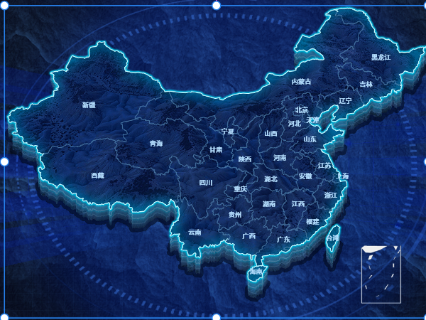

2、数据进入时为滚动效果

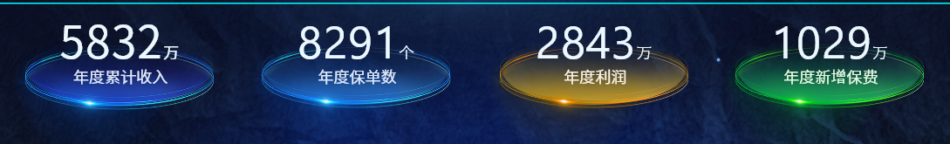

3、列表实时滚动

